Mẹo trang trí hoa quả cực đẹp
1. Cách cắt xoài nhanh, không bị nát
- Cắt hai bên phần má của xoài.
- Tiếp theo dùng dao cắt các đường dọc và ngang hết phần thịt của hai nửa.
- Sau khi cắt xong lộn chúng lên các miếng xoài sẽ tách ra như trong hình, có thể dùng dao cắt ra đĩa hoặc ăn luôn.
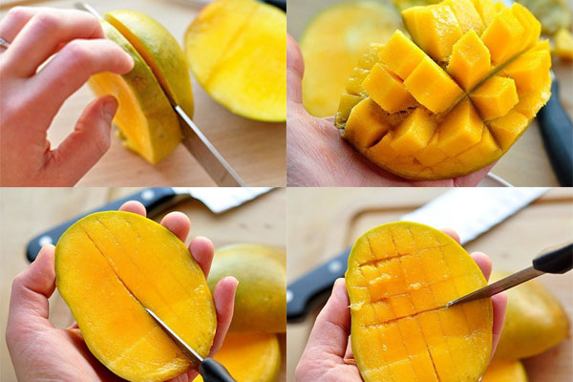
2. Cách gọt tỉa táo
Cách gọt tỉa táo thứ nhất:
- Táo để cả vỏ, rửa thật sạch.
- Cắt dọc quả táo làm đôi. Cắt bỏ phần cuống ở 2 đầu.
Dùng mũi dao sắc khía một đường chéo trên vỏ quả táo, khía sâu độ 1 mm
- Tiếp theo cắt ngang quả táo thành nhiều miếng dày khoảng 1.5 cm.
- Mỗi miếng táo gọt vỏ chừa lại 1 cm để phần vỏ còn dính vào miếng táo. Vỏ ở 1 phần khía chéo sẽ tự tách ra. Miếng táo sẽ lộ ra 1 phần thịt trắng và còn lại 1 phần vỏ hồng rất đẹp.
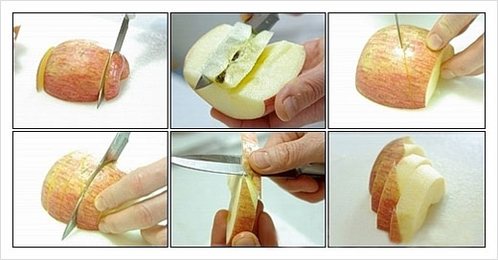
Cách gọt tỉa táo thứ 2
Bạn có thể bổ quả táo làm 6 miếng múi cau sau đó khía hình chữ V ở 1 đầu, gọt vỏ phần còn lại bạn sẽ được hình tai thỏ. Nếu khía 2 đường chữ V đối nhau ở giữa miếng táo, khi gọt đi vỏ trông cũng khá đẹp mắt.
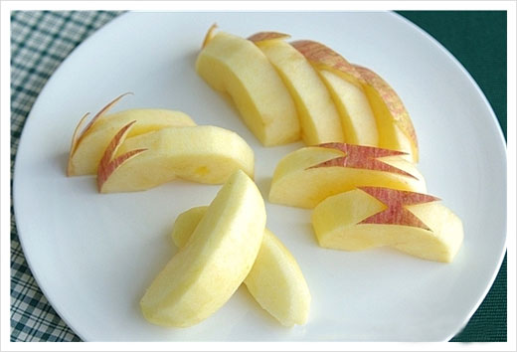
Bày đĩa táo xen kẽ với các cách gọt khác nhau nhìn thật hấp dẫn.
3. Cách cắt bơ nhanh và đẹp.
- Cắt dọc quả bơ, quay dao xung quanh hạt.
- Dùng tay xoáy quả bơ cho đến khi chúng thành hai nửa riêng biệt, phần hạt bơ sẽ nằm gọn trong một nửa kia.
- Cắt mỗi nửa theo chiều ngang như hình.
- Lột nhẹ vỏ.
- Tiếp tục cắt thành miếng vuông và để ra đĩa ăn.
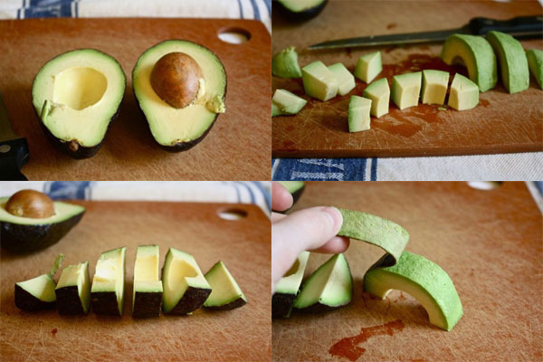
4. Cách gọt dứa nhanh
- Đầu tiên cắt bỏ phần đầu gốc của quả dứa và phần vỏ bên ngoài.
- Bổ dứa làm 4 phần bằng nhau.
- Dùng dạo nhọn sắc cắt bỏ phần lõi của mỗi miếng dứa.
- Cuối cùng cắt từng miếng dứa thành những miếng vuông nhỏ vừa ăn.
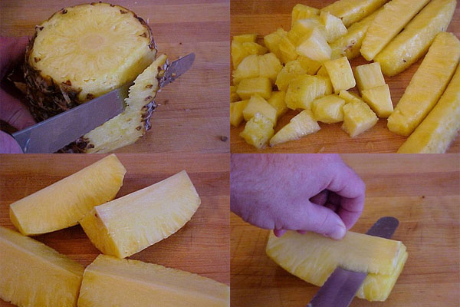
5. Cách tạo hình dưa hấu
Dưa hấu bổ làm tư.
- Lấy 1/4 quả dưa đặt nằm, dùng mũi dao sắc khía 2 đường dọc phía ngoài quả dưa, khía sâu đến hết độ dày vỏ dưa chia vỏ thành 3 phần.
- Tiếp đó dùng mũi dao lách gọt theo chiều dọc tách 2 phần vỏ bên rìa miếng dưa, để lại vỏ ở giữa.
- Cắt ngang liên tục chia miếng dưa thành nhiều phần nhỏ hơn. Đẩy các miếng dưa xuống tạo thành hình mũi tên.
- Khi cầm từng miếng dưa nhỏ bạn sẽ thấy nó giống hình cây thông, vừa đẹp mắt mà phần vỏ lại tiện khi cầm ăn.
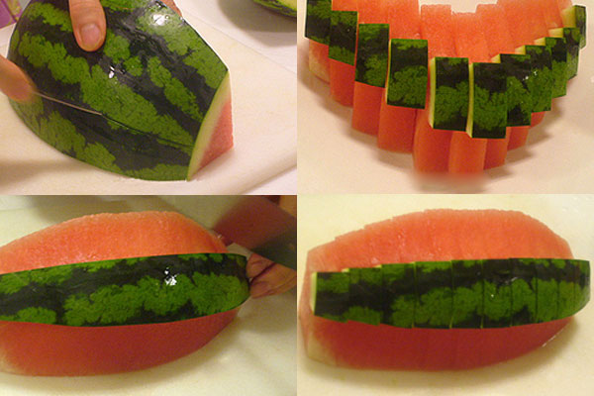
6. Cách bóc măng cụt
Dùng ngón tay ấn lõm phần đầu và đáy của quả măng cụt.
- Tiếp theo dùng lực bóp phần thân là bạn đã có thể tách vỏ quả măng cụt.
- Một điều ít ai biết đó là số cánh ở dưới quả tương đương với số múi có ở bên trong. Vì vậy khi mua bạn nên lưu ý điều này.
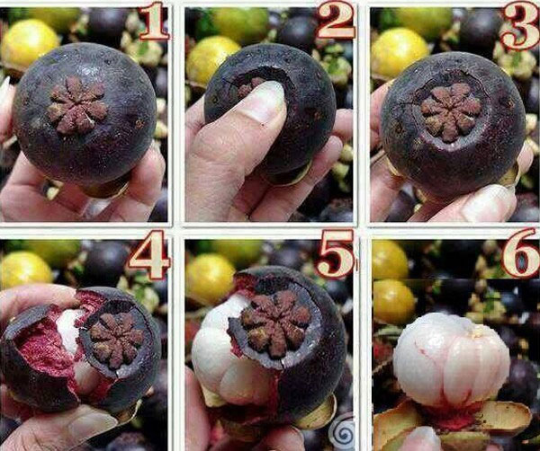
- Cách gọt tỉa quả hồng hình cánh buồm
Quả hồng ngâm bạn có thể gọt như thông thường hoặc sáng tạo thêm 1 chút để đĩa trái cây thêm sinh động.
- Quả hồng bổ làm 6 miếng múi cau.
Cầm 1 miếng hồng gọt vỏ dọc từ trên xuống dưới, để chừa lại 1 cm cho vỏ vẫn dính vào thịt quả. Lưu ý nên gọt vỏ dầy 1 chút.
- Cắt ngang khoảng 2/3 tính từ dưới lên lấy 1 phần vỏ hình cánh buồm.
- Quay ngược phần vỏ này lại cài vào vỏ còn dính trên thịt quả. Vậy là đã có miếng hồng ngâm hình cánh buồm dựng đứng.
